Resolución del Pleno del Instituto de Transparencia, Acceso a la Información Pública y Protección de Datos Personales del Estado de México y Municipios, con domicilio en Metepec, Estado de México, del doce de julio de dos mil veintitrés.

VISTO el expediente formado con motivo del Recurso Revisión 00772/INFOEM/IP/RR/2023, promovido por una persona de manera anónima, a quien en lo sucesivo se le denominará EL RECURRENTE, en contra de la respuesta de la Ayuntamiento de Zinacantepec, que en lo sucesivo se denominará EL SUJETO OBLIGADO, se procede a dictar la presente resolución con base en lo siguiente:

ANTECEDENTES

I. De la Solicitud de Información.
De acuerdo con el acuse de la solicitud el nueve de enero de dos mil veintitrés, EL RECURRENTE presentó a través de la plataforma del Sistema de Acceso a la Información Mexiquense, en lo subsecuente EL SAIMEX ante EL SUJETO OBLIGADO, la solicitud de acceso a la Información Pública, a la que se le asignó el número de expediente 00012/ZINACANT/IP/2023, por medio del cual solicitó lo siguiente:

“SOLICITO LOS PLANOS DE CONSTRUCCIÓN DEL NUEVO KIOSKO DEL CENTRO DE ZINACANTEPEC” (Sic).

MODALIDAD DE ENTREGA: Sistema de Acceso a la Información Mexiquense (SAIMEX).

II. Solicitud de aclaración
De las constancias que obran en el expediente electrónico del SAIMEX, se advierte que EL SUJETO OBLIGADO el dieciséis de enero de dos mil veintitrés requirió del particular una aclaración respecto a la solicitud de mérito, la cual versa en lo siguiente:

“…
Folio de la solicitud: 00012/ZINACANT/IP/2023
Con fundamento en el articulo 159 de la Ley de Transparencia y Acceso a la Información Pública del Estado de México y Municipios, se le requiere para que dentro del plazo de diez días hábiles realice lo siguiente:
Este Sujeto Obligado requiere ampliar los datos de su solicitud a efecto de asegurar la continuidad del proceso de acceso a la información, por lo que se le solicita la aclaración de su solicitud, especificando correctamente los elementos requeridos, no omito mencionar que su aclaración deberá ir encaminada en lo solicitado previamente, dado que en caso de que no fuera así, esta Unidad de Transparencia procederá a dar incompetencia por inconsistencias en su petición; Lo anterior se requiere para que esta Unidad de Transparencia cuente con los elementos necesarios que permitan realizar una búsqueda exhaustiva en los archivos municipales.
En caso de que no se desahogue el requerimiento señalado dentro del plazo citado se tendrá por no presentada la solicitud de información, quedando a salvo sus derechos para volver a presentar la solicitud, lo anterior con fundamento en el artículo 159 de la Ley invocada.
ATENTAMENTE
ING. JESUS EMMANUEL ENCASTIN RENDON” (Sic).

En consecuencia, el dieciséis de enero de dos mil veintitrés, la solicitud de aclaración fue atendida por EL RECURRENTE en la que manifestó lo siguiente:

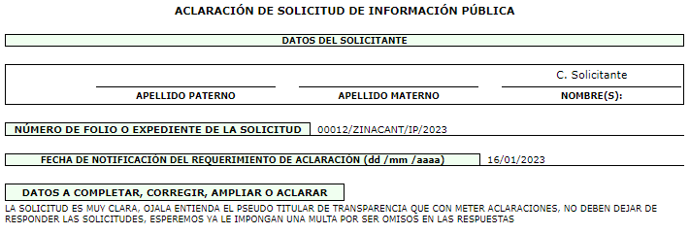

III. Turno de requerimiento del Sujeto Obligado.
El diecisiete de enero de dos mil veintitrés, EL SUJETO OBLIGADO turno mediante requerimiento al servidor público habilitado que estimó competente para dar atención a la solicitud de acceso a la información de mérito, acto que consta en los siguientes términos:
IV. Respuesta del Sujeto Obligado.
De las constancias que obran en el SAIMEX, se advierte que el siete de febrero de dos mil veintitrés, EL SUJETO OBLIGADO entregó la respuesta a la solicitud de Información Pública del particular en los siguientes términos:

“…
Folio de la solicitud: 00012/ZINACANT/IP/2023
En respuesta a la solicitud recibida, nos permitimos hacer de su conocimiento que con fundamento en el artículo 53, Fracciones: II, V y VI de la Ley de Transparencia y Acceso a la Información Pública del Estado de México y Municipios, le contestamos que:
Se adjunta la respuesta a la solicitud interpuesta a través de esta plataforma digital.
ATENTAMENTE
ING. JESUS EMMANUEL ENCASTIN RENDON” (Sic).

Sin embargo, cabe referir que no se advierte documentación alguna que haya sido anexada y acompañada a la respuesta de mérito.

V. Del Recurso Revisión.
Inconforme con la respuesta, el trece de febrero de dos mil veintitrés, EL RECURRENTE interpuso el Recurso Revisión sujeto del presente estudio, el cual fue registrado en EL SAIMEX, y se le asignó el número de expediente 00772/INFOEM/IP/RR/2023, en el que señaló como:

Acto impugnado:
“NO ENTREGA INFORMACIÓN” (sic).

Así como Razones o motivos de inconformidad lo siguiente:
“NO ENTREGA INFORMACIÓN.” (Sic).

VI. Del turno del Recurso Revisión.
El trece de febrero de dos mil veintitrés, el medio de impugnación que se trata se envió electrónicamente al Instituto de Transparencia, Acceso a la Información Pública y Protección de Datos Personales del Estado de México y Municipios; por lo que, con fundamento en el artículo 185, fracción I de la Ley de Transparencia y Acceso a la Información Pública del Estado de México y Municipios, se turnó mediante EL SAIMEX, a la Comisionada Sharon Cristina Morales Martínez a efecto de decretar su admisión o desechamiento.

a) Admisión del Recurso Revisión.
De las constancias del expediente electrónico del SAIMEX, se advierte que el quince de febrero de dos mil veintitrés, se notificó la admisión a trámite del Recurso Revisión que nos ocupa; así como la integración del expediente respectivo, mismo que se puso a disposición de las partes, para que en un plazo máximo de siete días hábiles conforme a lo dispuesto por el artículo 185 de la Ley de Transparencia y Acceso a la Información Pública del Estado de México y Municipios; EL RECURRENTE manifestara lo que a su derecho conviniera, a efecto de presentar pruebas o alegatos y, en su caso, EL SUJETO OBLIGADO rindiera su correspondiente Informe Justificado.

b) Manifestaciones e Informe Justificado
Conforme a las constancias que obran en el SAIMEX, se desprende que atento a lo dispuesto en el artículo 185 de la Ley de Transparencia y Acceso a la Información Pública del Estado de México y Municipios, dentro del término legalmente concedido al RECURRENTE, éste no realizó manifestación alguna, ni presentó pruebas o alegatos.

Por su parte, EL SUJETO OBLIGADO el quince de marzo, así como el ocho de mayo de dos mil veintitrés rindió su Informe Justificado, remitiendo para tal efecto los siguientes archivos electrónicos:
- “respuesta de solicitud 12-23R.pdf”: Archivo que contiene dos fojas, del que se advierte un oficio sin número signado por el Titular de la Unidad de Transparencia, por medio del cual manifiesta que con fundamento en el artículo 12 de la Ley de Transparencia y Acceso a la Información Pública del Estado de México y Municipios, ese SUJETO OBLIGADO al realizar un análisis de la solicitud procedió a turnarla al Servidor Público Habilitado poseedor de la información, mismo que informa que lo solicitado se entrega en formato anexo.
- “Kiosco y Fuente.pdf”: Archivo que contiene una fotografía la cual consta en los siguientes términos:
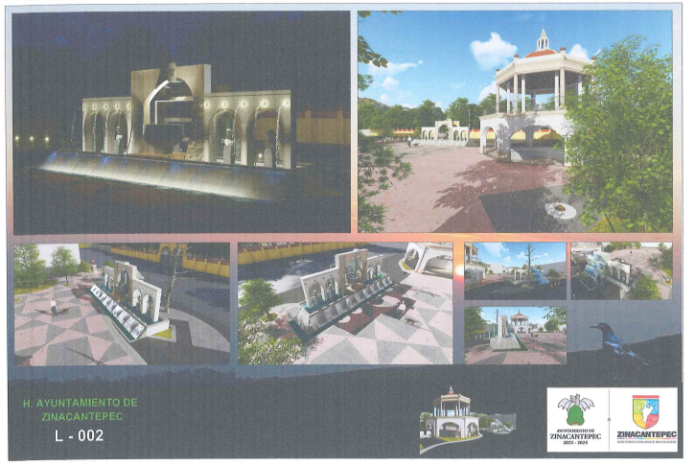
- “PLANO ESTRUCTURAL KIOSCO 12-23.pdf”: Archivo que consta de una foja del que se advierte, tal y como el nombre lo refiere, sobre el plan estructural del Kiosco referido en la solicitud de mérito, como referencia se anexa el archivo en comento:
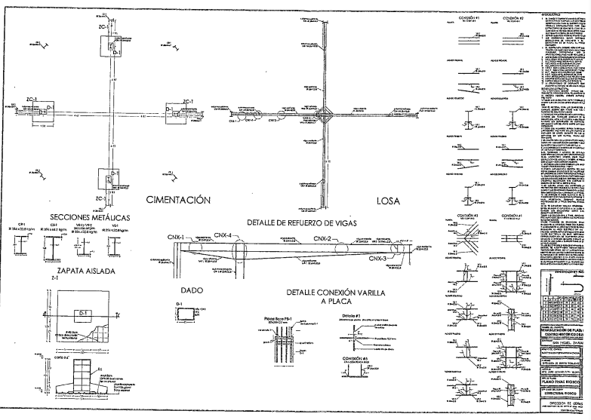
- “20230508185343064.pdf”: Archivo que contiene un oficio con número ZIN/DOP/0394/2023, signado por el Director de Obras Públicas, por medio del cual en atención a la solicitud de mérito, refiere que anexa de forma digital el plano estructura, planta, alzados y secciones del Kiosco de la plaza principal en el Centro Histórico de Zinacantepec.
- “PLANTA, ALZADOS Y SECCIONES KIOSCO 12-23.pdf”: Archivo de una foja que contiene planos estructurales del Kiosco requerido por el particular, como referencia se anexa el archivo en comento:
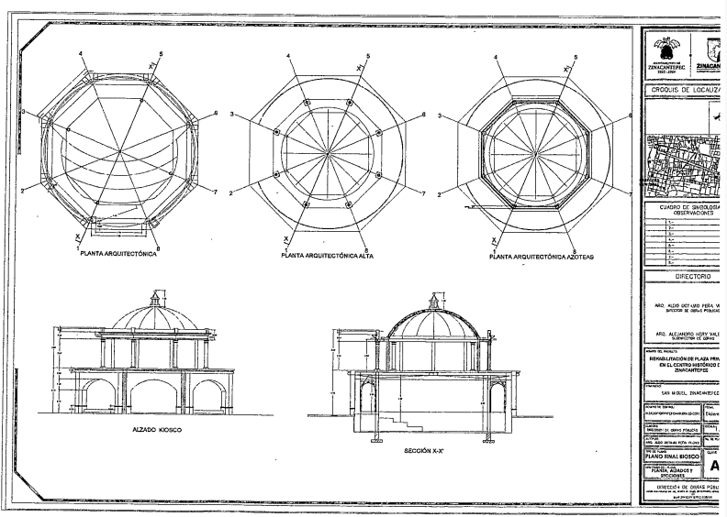
- “20230508185333712.pdf”: Archivo constante de una foja, el cual contiene un oficio sin número signado por el Titular de la Unidad de Transparencia, por medio del cual al igual que en respuesta primigenia refiere que con fundamento en el artículo 12 de la Ley de la materia, remite la información proporcionada por el servidor público habilitado de la Dirección de Obras Públicas.

c) De la ampliación para resolver el Recurso de Revisión:
El catorce de abril de dos mil veintitrés, se acordó ampliar el plazo para resolver el Recurso de Revisión en estudio, por un periodo de hasta quince días hábiles, de conformidad con el artículo 181, tercer párrafo de la Ley de Transparencia y Acceso a la Información Pública del Estado de México y Municipios.
Este Órgano Garante no pasa por alto justificar, que el plazo para emitir resolución en el presente asunto encuentra justificación en el alto número de recursos de revisión recibidos dentro del primer semestre del año dos mil veintidós, que, en comparación con los recibidos el año pasado dentro del mismo periodo, se ha incrementado aproximadamente un 400%, circunstancia atípica que ha rebasado las capacidades técnicas y humanas del personal encargado de la proyección de las resoluciones a dichos medios de impugnación.
Por ello, es menester precisar que si bien se ha excedido el plazo para resolver el presente medio de impugnación, de conformidad con la ley de la materia, el plazo para emitir resolución se encuentra justificado en los elementos para medir su razonabilidad de asuntos conforme a los parámetros establecidos por diversos órganos jurisdiccionales federales, aplicables también en procedimientos análogos, como el que nos ocupa.

Así, en términos de lo que establecen los artículos 8.1 y 25 de la Convención Americana sobre Derechos Humanos, los recursos deben ser sencillos y resolverse en el menor tiempo posible, tomando en consideración la dilación total del procedimiento; esto es, en un plazo razonable.

En ese sentido, el legislador fijó los términos procesales en las leyes, de manera general, sin que pudiera prever la variada gama de casos que son resueltos por los órganos jurisdiccionales o cuasi jurisdiccionales, tanto por la complejidad de los hechos, como por el número de casos que conocen.

Por ello, excepcionalmente, si un asunto es resuelto con posterioridad a los plazos señalados por la norma debe analizarse la razonabilidad del tiempo necesario para su resolución, atentos a los siguientes criterios:
a) Complejidad del asunto: La complejidad de la prueba, la pluralidad de sujetos procesales, el tiempo transcurrido, las características y contexto del recurso.
b) Actividad Procesal del interesado: Acciones u omisiones del interesado.
c) Conducta de la Autoridad: Las Acciones u omisiones realizadas en el procedimiento. Así como si la autoridad actuó con la debida diligencia.
d) La afectación generada en la situación jurídica de la persona involucrada en el proceso: Violación a sus derechos humanos.

De modo que, cuando se trate de un asunto excepcional, por alguna o todas las características mencionadas o bien, cuando el ingreso de asuntos al órgano jurisdiccional o cuasi jurisdiccional respectivo supere notoriamente al que podría considerarse normal, debe concluirse que es una excluyente de responsabilidad en relación con la actuación del funcionario, como ha acontecido en el caso que nos ocupa.

Argumento que encuentra sustento en la jurisprudencia P./J. 32/92 emitida por el Pleno de la Suprema Corte de Justicia de la Nación de rubro “TÉRMINOS PROCESALES. PARA DETERMINAR SI UN FUNCIONARIO JUDICIAL ACTUÓ INDEBIDAMENTE POR NO RESPETARLOS SE DEBE ATENDER AL PRESUPUESTO QUE CONSIDERÓ EL LEGISLADOR AL FIJARLOS Y LAS CARACTERÍSTICAS DEL CASO.”, visible en la Gaceta del Seminario Judicial de la Federación con el registro digital 205635.

Razones por las cuales cabe concluir que, la resolución al recurso de revisión se solventa hasta esta fecha, debido a que existe una excesiva carga de trabajo en desproporción a la capacidad de los recursos materiales y humanos con que cuenta este Instituto para atender la enorme demanda de usuarios que acuden para que se les garantice su Derecho de acceso a la información Pública y Protección de Datos Personales, aunado a la complejidad de los hechos a los que se refieren, así como al volumen del expediente, la extensión de los escritos y pruebas aportadas y desahogadas por las partes; lo que impide la tramitación de los recursos dentro de los términos legales previamente establecidos por la Ley, por tratarse de causas de fuerza mayor.

Al respecto, también son de considerar los criterios sostenidos por el Cuarto Tribunal Colegiado en Materia Administrativa del Primer Circuito, cuyos rubros y datos de identificación son los siguientes:

“PLAZO RAZONABLE PARA RESOLVER. DIMENSIÓN Y EFECTOS DE ESTE CONCEPTO CUANDO SE ADUCE EXCESIVA CARGA DE TRABAJO.” consultable en el Seminario Judicial de la Federación y su gaceta, con el registro digital 2002351.

“PLAZO RAZONABLE PARA RESOLVER. CONCEPTO Y ELEMENTOS QUE LO INTEGRAN A LA LUZ DEL DERECHO INTERNACIONAL DE LOS DERECHOS HUMANOS.”, visible en el Seminario Judicial de la Federación y su gaceta, con el registro digital 2002350.

Por ello, este organismo garante comprometido con la tutela de los derechos humanos confiados, señala que este exceso del plazo legal para resolver el presente asunto, resulta de carácter excepcional.

d) Cierre de Instrucción.
Una vez analizado el estado procesal que guarda el expediente, la Comisionada Sharon Cristina Morales Martínez acordó el cierre de instrucción; así como, la remisión del mismo a efecto de ser resuelto, de conformidad con lo establecido en el artículo 185 fracciones VI y VIII de la Ley de Transparencia y Acceso a la Información Pública del Estado de México y Municipios.

CONSIDERANDOS

PRIMERO. Competencia.
Este Instituto de Transparencia, Acceso a la Información Pública y Protección de Datos Personales del Estado de México y Municipios, es competente para conocer y resolver el presente Recurso Revisión, conforme a lo dispuesto en los artículos 6, Apartado A de la Constitución Política de los Estados Unidos Mexicanos; 5, párrafos trigésimo, trigésimo primero y trigésimo segundo, fracciones IV y V de la Constitución Política del Estado Libre y Soberano de México; ordinal 2, fracción II, 13, 29, 36, fracciones I y II, 176, 178, 179, 181 párrafo tercero y 185 de la Ley de Transparencia y Acceso a la Información Pública del Estado de México y Municipios; y 9, fracciones I y XXIII y 11 del Reglamento Interior del Instituto de Transparencia, Acceso a la Información Pública y Protección de Datos Personales del Estado de México y Municipios.

SEGUNDO. Interés.
El Recurso Revisión fue interpuesto por parte legítima, en atención a que se presentó por EL RECURRENTE, quien es la misma persona que formuló la solicitud de acceso a la Información Pública al SUJETO OBLIGADO, pues para ello, es necesario que el particular ingrese al SAIMEX mediante la utilización de su clave de usuario y contraseña.

TERCERO. Oportunidad.
El Recurso de Revisión fue interpuesto dentro del plazo de quince días hábiles, contados a partir del día siguiente al en que EL RECURRENTE tuvo conocimiento de la respuesta impugnada; tal y como, lo prevé el artículo 178 de la Ley de Transparencia y Acceso a la Información Pública del Estado de México y Municipios, que establece:
“Artículo 178. El solicitante podrá interponer, por sí mismo o a través de su representante, de manera directa o por medios electrónicos, Recurso de Revisión ante el Instituto o ante la Unidad de Transparencia que haya conocido de la solicitud dentro de los quince días hábiles, siguientes a la fecha de la notificación de la respuesta.

A falta de respuesta del sujeto obligado, dentro de los plazos establecidos en esta Ley, a una solicitud de Acceso a la Información Pública el recurso podrá ser interpuesto en cualquier momento, acompañado con el documento que pruebe la fecha en que presentó la solicitud.

En el caso de que se interponga ante la Unidad de Transparencia, ésta deberá remitir el Recurso de Revisión al Instituto a más tardar al día siguiente de haberlo recibido.” (Sic).

En esa tesitura, atendiendo a que EL SUJETO OBLIGADO notificó la respuesta a la solicitud de Acceso a la Información Pública el siete de febrero de dos mil veintitrés, así, el plazo de quince días hábiles que el artículo 178 de la Ley de la materia otorga al hoy RECURRENTE para presentar el respectivo Recurso de Revisión, transcurrió del ocho al veintiocho de febrero de dos mil veintitrés, sin contemplar en el cómputo los días once, doce, dieciocho, diecinueve, veinticinco y veintiséis de febrero del dos mil veintitrés, por corresponder a sábados y domingos, considerados como días inhábiles, en términos del artículo 3, fracción X de la Ley de Transparencia y Acceso a la Información Pública del Estado de México y Municipios; así como por corresponder a días de suspensión de labores de conformidad con el Calendario Oficial en materia de Transparencia aprobado por el Pleno en fecha quince de diciembre de dos mil veintiuno.

Por tanto, se advierte que el Recurso de Revisión que nos ocupa, se interpuso el once de febrero de dos mil veintitrés, sin embargo al ser un día inhábil tal y como se acaba de analizar, el presente Recurso de Revisión se tuvo por interpuesto al siguiente día hábil siendo el once de febrero de dos mil veintitrés, por tal razón éste se encuentra dentro de los márgenes temporales previstos en el precepto legal citado en el párrafo anterior.
CUARTO. Procedibilidad.
Esté Órgano Garante considera importante precisar que conforme al artículo 180, fracción II, último párrafo de la Ley de Transparencia y Acceso a la Información Pública del Estado de México y Municipios, el cual prevé que cuando las solicitudes se presenten de manera electrónica no es requisito indispensable el proporcionar el nombre, tal como se muestra a continuación:

“Artículo 180. El Recurso Revisión contendrá:
…
II. El nombre del solicitante que recurre o de su representante y, en su caso,…
En caso de que el recurso se interponga de manera electrónica no será indispensable que contengan los requisitos establecidos en las fracciones II, IV, VII y VIII.”
(Énfasis añadido)

Con fundamento en el precepto legal antes citado, el Recurso Revisión materia del presente asunto, se interpuso de manera electrónica y, por ende, no es necesario que contenga determinados requisitos, entre ellos, el nombre del RECURRENTE; en ese sentido en el presente caso, al haber sido presentado el Recurso Revisión vía SAIMEX, dicho requisito resulta innecesario.

Lo anterior es así, pues el artículo 15 de Ley de Transparencia y Acceso a la Información Pública del Estado de México y Municipios prevé que, toda persona tendrá acceso a la información sin necesidad de acreditar interés alguno o justificar su utilización, de lo que se infiere que para el ejercicio del derecho de acceso a la Información Pública, el nombre no es un requisito sine qua non para que los particulares ejerzan el derecho de acceso a la Información Pública, pues por el contrario la Ley de la materia señala en su artículo 155, párrafo segundo la posibilidad de que las solicitudes de información sean anónimas, al utilizar un nombre incompleto o, inclusive un seudónimo.

Aunado a lo anterior, cabe precisar que los artículos 6, Apartado A, fracciones III y IV de la Constitución Política de los Estados Unidos Mexicanos y 5, párrafos trigésimo, trigésimo primero y trigésimo segundo, fracciones I, III, IV y V de la Constitución Política del Estado Libre y Soberano de México, garantizan el ejercicio del derecho de acceso a la Información Pública, disponen que toda persona sin necesidad de acreditar interés alguno o justificar su utilización, tendrá acceso gratuito a la Información Pública.

Asimismo, se estima que el requisito relativo al nombre del RECURRENTE no constituye un supuesto indispensable de procedibilidad de los Recurso Revisión, en términos de los artículos 25 de la Convención Americana de Derechos Humanos, 1 párrafos segundo y tercero, 6 apartado A, fracciones III y IV de la Constitución Política de los Estados Unidos Mexicanos y 5, párrafo vigésimo segundo de la Constitución Política del Estado Libre y Soberano de México, debido a que el acceso a la Información Pública es un Derecho Humano que no requiere legitimación en la causa, sino únicamente basta con que el solicitante se encuentre legitimado en el procedimiento de Recurso Revisión, circunstancia que se acredita con las constancias electrónicas del expediente, de las que se desprende que EL RECURRENTE es la misma persona que realizó la solicitud de acceso a la Información Pública que ahora se impugna.

Es así que, para el estudio de la materia sobre la que se resuelve el presente Recurso Revisión, resulta intrascendente conocer el nombre de la persona que lo hubiere promovido, en virtud de que tanto la Constitución Política de los Estados Unidos Mexicanos, como la Constitución Política del Estado Libre y Soberano de México, reconocen la prerrogativa de los individuos para que no resulte necesario la acreditación de un interés o justificar la utilización de la información; siendo ocioso realizar dicho análisis; toda vez que, se limitaría el ejercicio de un Derecho Humano, como el Derecho de Acceso a la Información Pública, por una cuestión procedimental.

QUINTO. Estudio y resolución del asunto.
Una vez determinada la vía sobre la que versará el presente recurso, y previa revisión del expediente electrónico formado en EL SAIMEX con motivo de la solicitud de información y del recurso a que da origen, es de señalar que el análisis del presente, se basará en el contenido íntegro de las actuaciones que obran en el expediente electrónico, para así estar en posibilidad este Órgano Garante de dictar el fallo correspondiente conforme a derecho, tomando en consideración los elementos aportados por las partes y respetando en todo momento al principio de máxima publicidad consagrado en la Constitución Política de los Estados Unidos Mexicanos, en la Constitución Política del Estado Libre y Soberano de México y demás leyes aplicables en la materia; así como, en los Tratados Internacionales en los que el Estado Mexicano sea parte, en concordancia con el párrafo tercero del artículo 1 de la Constitución Política de los Estados Unidos Mexicanos y los numerales 8 y 9 de la Ley de Transparencia y Acceso a la Información Pública del Estado de México y Municipios.
Primero, EL RECURRENTE al momento de presentar la solicitud de acceso a la información de mérito, eligió como modalidad de entrega vía SAIMEX, requiriendo información del Ayuntamiento de Zinacantepec, en los siguientes términos:
“SOLICITO LOS PLANOS DE CONSTRUCCIÓN DEL NUEVO KIOSKO DEL CENTRO DE ZINACANTEPEC.” (Sic).
Por su parte, EL SUJETO OBLIGADO mediante respuesta primigenia, refirió lo siguiente:
“Folio de la solicitud: 00012/ZINACANT/IP/2023
En respuesta a la solicitud recibida, nos permitimos hacer de su conocimiento que con fundamento en el artículo 53, Fracciones: II, V y VI de la Ley de Transparencia y Acceso a la Información Pública del Estado de México y Municipios, le contestamos que:
Se adjunta la respuesta a la solicitud interpuesta a través de esta plataforma digital.
ATENTAMENTE
ING. JESUS EMMANUEL ENCASTIN RENDON” (Sic).
Sin embargo, se advierte del expediente electrónico del SAIMEX, que EL SUJETO OBLIGADO no acompañó ningún documento anexó a dicha respuesta.
Por lo que dicho acto de autoridad generó la inconformidad del particular refiriendo para tal efecto lo siguiente:
Acto Impugnado:
“NO ENTREGA INFORMACIÓN” (Sic).
Así como Razones o Motivos de Inconformidad lo siguiente:
“NO ENTREGA INFORMACIÓN” (Sic).
Por lo que, este Órgano Garante, advierte que con la presentación del Recurso de Revisión, EL RECURRENTE actualizó la fracción I del artículo 179 de la Ley de Transparencia y Acceso a la Información Pública del Estado de México y Municipios.
Sin embargo, mediante Informe Justificado, remitió el Titular de la Unidad de Transparencia la respuesta emitida por el servidor público habilitado, siendo el Director de Obras Públicas, el cual remitió lo siguiente:
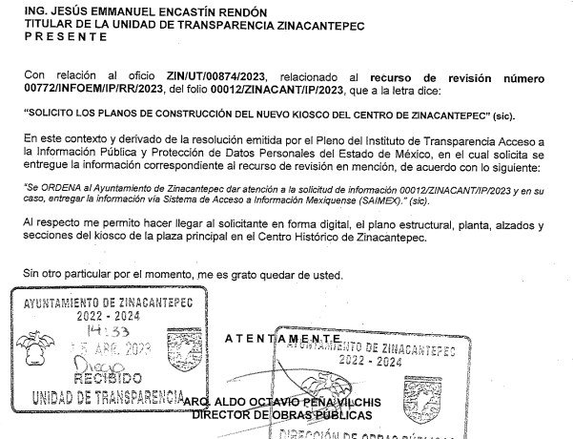
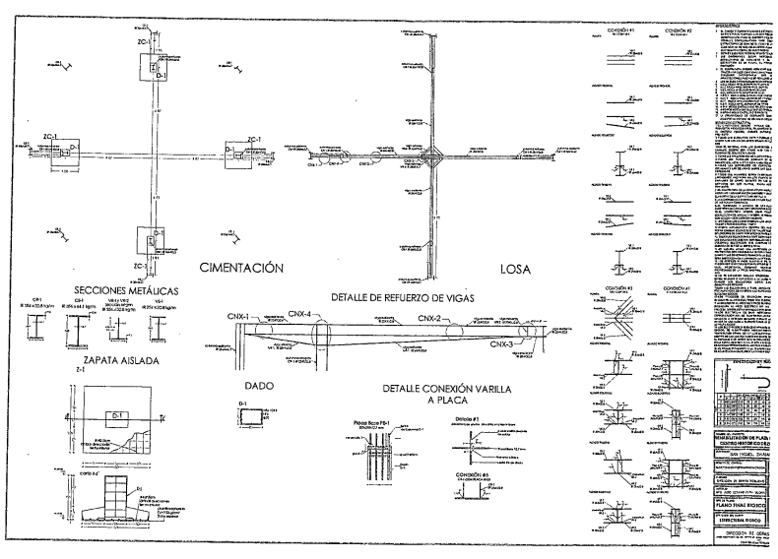

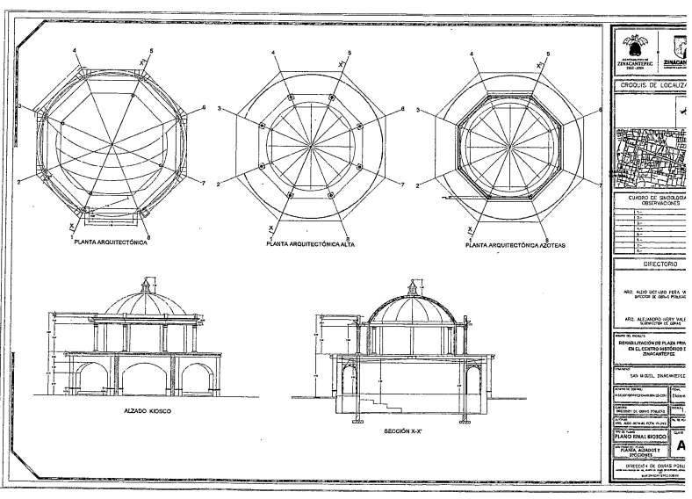

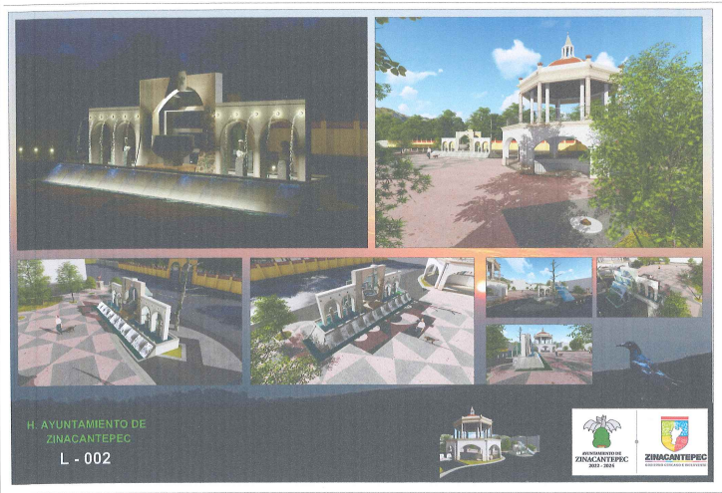
En virtud de lo anterior, podemos advertir que mediante alcance en Informe Justificado EL SUJETO OBLIGADO remitió información concerniente a la solitud de mérito.
Por todo lo anterior, este Órgano Garante al realizar el análisis de la competencia por parte del SUJETO OBLIGADO determina que es competente para generar, administrar y/o poseer la información solicitada, dado que éste ha asumido la misma, en razón de que en Informe Justificado le hizo entrega al hoy RECURRENTE la información solicitada.
El hecho de que EL SUJETO OBLIGADO haya asumido contar con la información pública solicitada, acepta que la genera, posee y administra, en ejercicio de sus funciones de derecho público, motivo por el cual se actualiza el supuesto jurídico, previsto en el artículo 12 de la Ley de Transparencia y Acceso a la Información Pública del Estado de México y Municipios.
“Artículo 12. Quienes generen, recopilen, administren, manejen, procesen, archiven o conserven información pública serán responsables de la misma en los términos de las disposiciones jurídicas aplicables.
Los sujetos obligados sólo proporcionarán la información pública que se les requiera y que obre en sus archivos y en el estado en que ésta se encuentre. La obligación de proporcionar información no comprende el procesamiento de la misma, ni el presentarla conforme al interés del solicitante; no estarán obligados a generarla, resumirla, efectuar cálculos o practicar investigaciones.”
Así, el estudio de la naturaleza jurídica de la información pública solicitada, tiene por objeto determinar si ésta la genera, posee o administra EL SUJETO OBLIGADO; sin embargo, en aquellos casos en que éste la asume, a nada práctico nos conduciría su estudio, ya que se insiste, dicha información, fue admitida por el mismo; por lo que, la genera, posee y administra, en ejercicio de sus funciones de derecho público, motivo por el cual, se actualiza el supuesto jurídico, previsto en el artículo 12 de la Ley de la materia, anteriormente referido.
Así, derivado del análisis a la solicitud de información, al verificar la documentación proporcionada en Informe Justificado por EL SUJETO OBLIGADO, así como las razones o motivos de inconformidad, este Órgano Garante determina que EL SUJETO OBLIGADO colmó la pretensión del ciudadano ya que entregó la información con la que cuenta de conformidad con lo manifestado por el Titular de la Unidad de Transparencia así como por el Director de Obras Públicas parte de la información peticionada, desde respuesta primigenia, para posteriormente mediante alcance al Informe Justificado remitir la información faltante. Por tal motivo se procede a realizar el análisis siguiente:
Por lo hasta aquí expuesto, resulta apropiado mencionar que ante los pronunciamientos realizados por la autoridad que en su caso compete al hoy SUJETO OBLIGADO, se estima que las actuaciones vertidas por los servidores públicos, se realizan apegados a la atribuciones conferidas en los manuales y reglamentos que al efecto se expidan, por lo tanto, éste Órgano Garante, no cuenta con las facultades para dudar de la veracidad de la información que manifiesta EL SUJETO OBLIGADO, sirve de soporte a lo antes expuesto el criterio 31/10 emitido por el entonces Instituto Federal de Acceso a la Información y Protección de Datos ahora Instituto Nacional de Transparencia, Acceso a la Información y Protección de Datos Personales que establece:
El Instituto Federal de Acceso a la Información y Protección de Datos no cuenta con facultades para pronunciarse respecto de la veracidad de los documentos proporcionados por los sujetos obligados. El Instituto Federal de Acceso a la Información y Protección de Datos es un órgano de la Administración Pública Federal con autonomía operativa, presupuestaria y de decisión, encargado de promover y difundir el ejercicio del derecho de acceso a la información; resolver sobre la negativa de las solicitudes de acceso a la información; y proteger los datos personales en poder de las dependencias y entidades. Sin embargo, no está facultado para pronunciarse sobre la veracidad de la información proporcionada por las autoridades en respuesta a las solicitudes de información que les presentan los particulares, en virtud de que en los artículos 49 y 50 de la Ley Federal de Transparencia y Acceso a la Información Pública Gubernamental no se prevé una causal que permita al Instituto Federal de Acceso a la Información y Protección de Datos conocer, vía recurso revisión, al respecto.
Por lo anterior, se desprende que los Sujetos Obligados tienen la obligación o deber de atender las solicitudes de acceso a la información pública que se les hagan de su conocimiento y por ende deben de proporcionar la información pública que obre en su poder, como así lo establece el artículo 12 de la Ley de Transparencia y Acceso a la Información Pública del Estado de México y Municipios, el cual a la letra refiere lo siguiente:
“Artículo 12. Quienes generen, recopilen, administren, manejen, procesen, archiven o conserven información pública serán responsables de la misma en los términos de las disposiciones jurídicas aplicables.
Los sujetos obligados sólo proporcionarán la información pública que se les requiera y que obre en sus archivos y en el estado en que ésta se encuentre. La obligación de proporcionar información no comprende el procesamiento de la misma, ni el presentarla conforme al interés del solicitante; no estarán obligados a generarla, resumirla, efectuar cálculos o practicar investigaciones.” (Sic)
Es decir, que el derecho de acceso a la información pública se satisface en aquellos casos en que se entregue documento en que conste la información requerida, toda vez que, los Sujetos Obligados no tienen el deber de generar, poseer o administrar la información pública con el grado de detalle solicitado; esto es, que no tienen el deber de generar un documento ad hoc, para satisfacer el derecho de acceso a la información pública, como así lo establece el criterio 03/17 emitido por el Instituto Nacional de Transparencia, Acceso a la Información Pública y Protección de Datos Personales, el cual señala lo siguiente:
03/17 “NO EXISTE OBLIGACIÓN DE ELABORAR DOCUMENTOS AD HOC PARA ATENDER LAS SOLICITUDES DE ACCESO A LA INFORMACIÓN.
Los artículos 129 de la Ley General de Transparencia y Acceso a la Información Pública y 130, párrafo cuarto, de la Ley Federal de Transparencia y Acceso a la Información Pública, señalan que los sujetos obligados deberán otorgar acceso a los documentos que se encuentren en sus archivos o que estén obligados a documentar, de acuerdo con sus facultades, competencias o funciones, conforme a Las características físicas de la información o del lugar donde se encuentre. Por lo anterior, los sujetos obligados deben garantizar el derecho de acceso a la información del particular, proporcionando la información con la que cuentan en el formato en que la misma obre en sus archivos; sin necesidad de elaborar documentos ad hoc para atender las solicitudes de información."(Sic).
Por otra parte, y aunado a lo antepuesto, el último párrafo del artículo 24 de la Ley de la materia, dispone que los Sujetos Obligados sólo proporcionarán la información pública que generen, administren o posean en el ejercicio de sus atribuciones; por consiguiente, la información pública que en su caso se encuentre genere , administre y posean los Sujetos Obligados deber ponerse a disposición de cualquier persona, lo que implica que es deber de los Sujetos Obligados, garantizar el Derecho de Acceso a la Información Pública.
Siempre y cuando no se trate de información reservada o clasificada, que difundirla pondría en riesgo la seguridad jurídica y física del titular o titulares según sea el caso, de la información, debiendo tener audacia los Sujetos Obligados para cuidar esta información a través del acuerdo clasificatorio del comité de transparencia y la versión pública que emita el servidor público habilitado de cada SUJETO OBLIGADO; como así se establece en la Ley de Transparencia y Acceso a la Información Pública del Estado de México y Municipios.
Máxime que, EL SUJETO OBLIGADO se pronunció mediante Informe Justificado remitiendo los planos de construcción del nuevo quiosco del centro de Ayuntamiento de Zinacantepec.

Por lo tanto, bajo los principios de certeza, eficacia y objetividad, establecidos en el artículo 9, de la Ley de Transparencia y Acceso a la Información Pública del Estado de México y Municipios, este Instituto como Órgano Garante determina que EL SUJETO OBLIGADO atendió el derecho accionado por EL RECURRENTE.
De lo anterior, se hace del conocimiento al RECURRENTE, que de conformidad con lo antes expuesto, EL SUJETO OBLIGADO modifico la respuesta primigenia, dando mayores elementos para complementarla mediante alcance como Informe Justificado; de esta forma, es evidente que los documentos proporcionados por EL SUJETO OBLIGADO en Informe Justificado, colman la solicitud del RECURRENTE, de conformidad con el análisis previamente impactado.
Por ende, en el presente caso se actualiza una causal de sobreseimiento, consistente en que el medio de impugnación quede sin materia en atención al estudio realizado en el presente Recurso de Revisión, por tal motivo, se actualiza tal circunstancia, ya que el Acto Impugnado así como las Razones o Motivos de Inconformidad que dieron origen al presente Recurso de Revisión quedaron sin materia por las razones anteriormente expuestas.
Así, con fundamento en lo prescrito en los artículos 5, párrafos trigésimo, trigésimo primero y trigésimo segundo, y fracciones IV y V de la Constitución Política del Estado Libre y Soberano de México; 2, fracción II, 29, 36, fracciones I y II, 176, 178, 179, 181, 185, fracción I, 186 y 188 de la Ley de Transparencia y Acceso a la Información Pública del Estado de México y Municipios, este Pleno:

RESUELVE

- Se SOBRESEE el Recurso de Revisión número 00772/INFOEM/IP/RR/2023, por actualizarse el supuesto establecido en el artículo 192, fracción III de la Ley de Transparencia y Acceso a la Información Pública del Estado de México y Municipios, porque al modificar la respuesta el Recurso de Revisión quedó sin materia, en términos del Considerando QUINTO de la presente resolución.

- Notifíquese la presente resolución al Titular de la Unidad de Transparencia del SUJETO OBLIGADO para su conocimiento.

- Notifíquese al RECURRENTE la presente resolución vía Sistema de Acceso a la Información Mexiquense (SAIMEX).

- Hágase del conocimiento del RECURRENTE, que de conformidad con lo establecido en el artículo 196 de la Ley de Transparencia y Acceso a la Información Pública del Estado de México y Municipios, podrá impugnarla vía Juicio de Amparo en los términos de las leyes aplicables.

ASÍ LO RESUELVE, POR UNANIMIDAD DE VOTOS EL PLENO DEL INSTITUTO DE TRANSPARENCIA, ACCESO A LA INFORMACIÓN PÚBLICA Y PROTECCIÓN DE DATOS PERSONALES DEL ESTADO DE MÉXICO Y MUNICIPIOS, CONFORMADO POR LOS COMISIONADOS JOSÉ MARTÍNEZ VILCHIS; MARÍA DEL ROSARIO MEJÍA AYALA; SHARON CRISTINA MORALES MARTÍNEZ; LUIS GUSTAVO PARRA NORIEGA Y GUADALUPE RAMÍREZ PEÑA; EN LA VIGÉSIMA SEXTA SESIÓN ORDINARIA CELEBRADA EL DOCE DE JULIO DE DOS MIL VEINTITRÉS, ANTE EL SECRETARIO TÉCNICO DEL PLENO, ALEXIS TAPIA RAMÍREZ.---------------------------------------------------------------------------------------------------
SCMM/BLA/DEMF/CCA

